**НОД   Тема: «День народного единства»**

подготовительная к школе группа № 2

 Воспитатель: Рупышева Л.В.

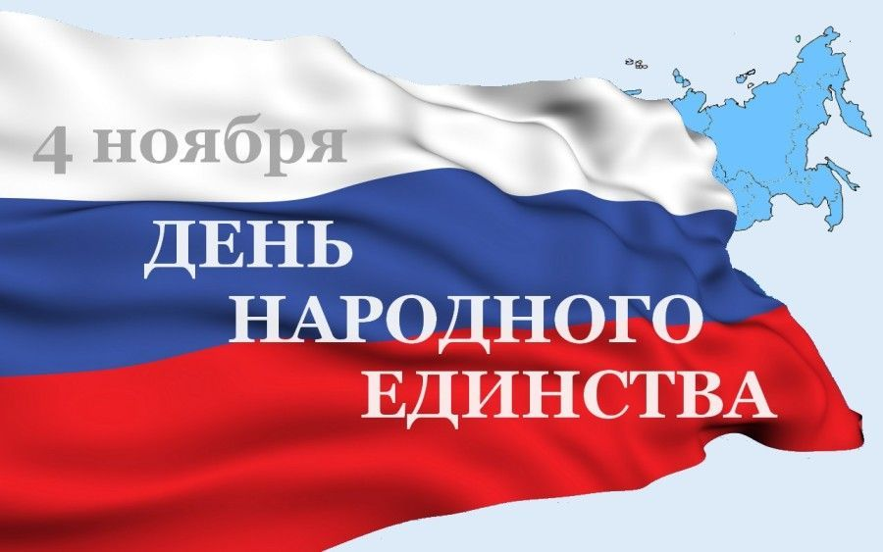

**Цель:** Приобщение детей к истории России

**Задачи:**

Обучающие:

* Дать детям знания о событиях происхождение 400 лет назад (восстания против поляков)
* Совершенствовать все стороны речи: учить детей пользоваться разными формами ответа, пополнять высказывания товарищей.
* Продолжать формировать навыки учебной деятельности: внимательно слушать воспитателя, действовать по предложенному плану и самостоятельно планировать свои действия.

Воспитывающие:

* Воспитывать патриотические и национальные чувства, любовь к родному краю, любовь к Родине, уважение к народным героям.
* Воспитывать уважение к различным национальностям России, их культуре, языку.
* Воспитывать дружеские взаимоотношения в детском коллективе.

Развивающие:

* Развивать любознательность, память, внимание, мышление.

**Оборудование:**

мультимедийное оборудование,  глобус, флаг, герб России, фотографии разных людей, в том числе и президента, демонстрационный материал с изображением людей разных национальностей. Разрезная картинка герб России (6-8частей).

**Предварительная работа**: беседа о России, о народах её населяющих; рассматривание карты мира, России; рассматривание предметных картинок  с изображением национальных костюмов народов России; разучивание пословиц о дружбе и о Родине, разучивание стихотворений; знакомство с произведениями  разных наций; прослушивание музыкальных произведений разных национальностей.

**Ход занятия:**

**Воспитатель:**

Собрались все дети в круг,

Я твой друг и ты мой друг.

Крепко за руки возьмемся

И друг другу улыбнемся.

**Воспитатель**: Мне пришло письмо из Америки. Прислал письмо американец Джеймс (*показать Америку на карте*), Джеймс обращается за помощью к вам.

**«Дорогие дети!**

**Я хочу посетить вашу страну.**

**Помогите узнать о вашей многонациональной стране:** **вашу столицу, герб, флаг, президента.**

**Что вы знаете о своей стране?**

**Куда можно сходить на экскурсию?**

**Я буду очень ждать вашего ответа.**

**Воспитатель:** Ребята, вы хотите помочь Джеймсу? *(Да*).

 Как же мы поможем Джеймсу? (*Надо написать письмо….)*

*Воспитатель обращает внимание детей  на глобус.*

- Ребята, вы знаете что это? (глобус)

А что это такое - глобус? *(наша Земля, планета)*.

Что обозначено на глобусе? А какие страны вам известны? (*после  ответов детей, воспитатель показывает их на карте*)

А самая большая страна?  – *это Россия.*

-Ребята, а какая наша Родина? *(Дети  подбирают красивые точные слова к слову Родина)* ... Родина у нас какая? Красивая, большая и т.д.

**Воспитатель:** Да, ребята,  наша страна большая и многонациональная. Разные народы живут и в Москве, и в Краснодаре, и даже в нашем селе Ельники И живут все дружно и ладно.

Скоро у нас праздник **4 ноября – День народного единства**. Кто знает, что это за праздник? (*высказывания детей*)

**Воспитатель:** Дети, а где можно узнать об истории нашей Родины? (в музее) А как вы думаете, где самый главный музей? *(в Москве.)*Что же делать? (*полететь в Москву*)

**Воспитатель:**Вы любите путешествовать? (Да)

. Возьмём с собой фотоаппарат, а фотографии отправим Джеймсу. Согласны?

1. **Игровая деятельность**

*Дети встают в круг*

* **Речевая игра «Да – нет»**

Крепко будем мы дружить?

Нашей дружбой дорожить?

Вместе будем мы играть?

Ну, а другу помогать?

Друга надо разозлить?

А улыбку подарить?

Подарим друг другу улыбку?

Воспитатель: Дети вы готовы к путешествию? (Да).

* **Динамичная пауза** «

**Воспитатель**: Мы с вами приземлились в самом сердце нашей страны, в столице России. Как называется столица Российской Федерации? (слайд – Москва)

*Дети: Москва.*

* **Экскурсия «Музей»**

*Слайд Музей*

**Воспитатель:** А вот и музей (*дети садятся на стульчики перед экраном*).

Не всегда, ребята, народы России жили в единстве. К сожалению, на протяжении всей истории, Россия много раз подвергалась испытанию на прочность, не раз переживала времена, когда нарушалось ее единство, когда в стране царили вражда и голод.

Послушайте, что произошло 400 лет назад.... (слайды истории)

Русская земля была занята врагами - поляками. Казалось, что Русское государство погибло и никогда не обретет былого могущества. Но русские люди не могли и не хотели мириться с гибелью своего государства.

 Осенью в Нижнем Новгороде земской староста Кузьма Минин, начал собирать войско для борьбы с врагами. - Друзья и братья! Русь святая гибнет! - говорил он. - Поможем, братья, родине святой! Командовать ополчением позвали одного из лучших военачальников того времени - известного своей храбростью и честностью князя Дмитрия Пожарского. Почти целый год собирали силы русские люди, и наконец, ополчение Минина и Пожарского выступило на Москву. Вся Русская земля встала против захватчиков и предателей. Начались бои за Москву. Князь Пожарский оказался талантливым полководцем. А Кузьма Минин, не жалея жизни, сражался под стенами столицы, как простой воин.

И вот наступил славный день: вражеское войско сдалось на милость победителей! Царь щедро наградил Минина и Пожарского. Но лучшей наградой стала память народная. Вот герои - избавители России: простой человек Кузьма Минин и воевода князь Дмитрий Пожарский. Они сумели собрать на битву народ и освободили Москву от врагов.

Позже, этим двум отважным защитникам, поставили памятник в столице нашей Родины на Красной площади - в самом сердце России. Эта славная победа сделала навсегда незабвенным для нас день 4 ноября.

***(Слайд с Красной площадью, Памятник Минину и Пожарскому)***

**Воспитатель**: А в этом Ребята, в каждой стране есть самый главный человек. *(президент*). Нам надо пройти в следующий зал музея. (*Дети подходят к  мольберту).*

* **Д/и: «Найди портрет президента»**.

**Воспитатель**: А здесь портреты знаменитых людей. Вам знакомы они? Кого вы узнали?

*На доске разные портреты. Среди них нужно найти президента Российской федерации. (ребёнок подходит к мольберту и показывает)*

- А кто знает, как его зовут?

**Воспитатель:** Молодцы!

-У каждой страны своя символика. А какая символика нашей страны вам известна?

*Дети: флаг герб, гимн.*

**Воспитатель:** Ребята, а посмотрите, здесь так много флагов, давайте  выберем только то, что касается нашей страны. Вы мне поможете?

* **Д/и «Найди российский флаг»**. *(На доске флаги..  Нужно найти российский флаг)*

**Воспитатель:**А здесь флаги разных стран. Какие вы знаете?

**Воспитатель:** Очень хорошо  вы справились с заданием. Да это – наш, российский флаг.

 Ребята, перечислите из каких цветов, он состоит. (Дети называют цвета). Белая полоска – символ чистоты намерений и благородства – означает, что у нашего государства нет злых намерений, оно честно и открыто относится ко всем странам. Синяя полоса – символ миролюбия - говорит о том, что Россия против войны. Красная полоска – символ отваги – означает, что каждый гражданин России готов защищать свободу и честь Родины от врагов. (Картинку *в конверт).*

**Ребенок.** Флаг бывает разный, но мне всего милей

Бело-синий-красный  флаг Родины моей.

Красный – это кровь, пролитая за Русь.

За Родину свою ты постоять не трусь!

**Воспитатель:** Девочки и мальчики, а кто помнит, что изображено на нашем гербе? (ответы). Почему у орла две головы? Да правильно, значит, он не пропустит ни одного врага. В лапах орла символы власти скипетр и держава, такие в старину были у русских царей. Это значит, что у нас сильная держава.

* **Д/и «Собери герб Российской Федерации»**

**Воспитатель:**А здесь разрезные картинки. Давайте попробуем собрать и узнаем что на картинке.

*(Дети собирают изображение герба, разрезанное на 6-8 частей).*

**Стихотворение о дружбе народов:**

**Дети:**

Дети раз отца спросили:

Все ли русские в России?

Как сказать вам, малыши?

Вот соседи – чуваши,

Кум – еврей наполовину,

Дядя – славный армянин,

Прадед крёстной тёти Нины

Настоящий был грузин.

Все мы разные, так что же?

Все мы – Люди, мы – похожи!

Будем жить в единстве дружном,

Кровь друг друга лить не нужно!

*( Дети проходят в следующий зал).*

**Воспитатель:**Ребята, а вы  знаете, что у каждого народа есть отличительные элементы одежды, украшений, прически и т.д. ?

*(на мольберте демонстрационные картинки  одежды народов России).*

**Воспитатель**: Ребята, вы видите какие необычные костюмы, обувь имеется у каждой национальности. (Дети называют национальности).

Также у разного народа есть свои сказки, песни, танцы. Самый известный русский танец – (*хоровод).*

* **«Хоровод»**

 (*дети выполняют задание: на ватмане с земным шаром приклеивают людей разных национальностей под песню «Мир похож на цветной луг…»)*

**Воспитатель:**

Живут в России разные

Народы с давних пор.

Одним тайга по нраву,

Другим - степной простор.

У каждого народа

Язык свой и наряд.

Один черкеску носит,

Другой надел халат.

Один - рыбак с рожденья,

Другой - оленевод,

Один кумыс готовит

Другой готовит мед.

Одним милее осень,

Другим милей весна.

А Родина Россия,

У нас у всех одна.

-Воспитатель: Да, ребята, Родина наша – Россия! И она у нас одна.

Крепко любит народ её. Много сложил о ней пословиц и поговорок. Как вы их понимаете?

1. Родина любимая, что мать родимая.

2. Если дружба велика, будет Родина крепка.

3. На чужой стороне что соловей без песни.

4. Жить - Родине служить.

5. Для Родины своей ни сил, ни жизни не жалей.

6. Родина-мать, умей за неё постоять.

**Воспитатель**: Наше путешествие подошло к концу,  мы и побывали в Москве, а теперь отправляемся в детский сад. Я предлагаю снова сесть в самолет.

**Динамическая пауза.**

**III. Итог**

**Воспитатель:** Вот мы и прибыли с вами в детский сад. Что нового и интересного вы сегодня узнали? Какой праздник празднуют 4 ноября? Какие герои прославили этот праздник?  Что значит «День народного единства»? Молодцы! Вы всё знаете. В группе мы напишем письмо Джеймсу, отправим все фотографии и пригласим его в гости.

Воспитатель: Вы меня порадовали своими знаниями. Молодцы!

А напоследок я предлагаю, пригласить гостей, всем встать в круг взяться за руки и.

**Игра «Мы тоже! »**

В: Я делюсь с вами своим хорошим настроением!

Д: Мы тоже!

В: Я дарю вам улыбку

Д: Мы тоже!

В: Я прыгаю от счастья

Д: Мы тоже!

В:  Я, вас обнимаю

Д: Мы тоже!   (Все обнимаются в едином кругу).